# ONOMA:



 Έλα στην παρέα μας Μικρομαγειρέματα

Προστακτική

* Τα ρήματα έχουν τρεις εγκλίσεις: την **Οριστική**, την **Υποτακτική** και την

## Προστακτική.

* Τα ρήματα που δείχνουν ότι ένα πρόσωπο **προστάζει** (διατάζει), **παρακαλεί** ή

**εύχεται** λέμε ότι βρίσκεται σε **Προστακτική** έγκλιση.

π.χ. **Καθάρισε** το γραφείο σου. (προσταγή/διαταγή) **Δώσε** μου, σε παρακαλώ, ένα ποτήρι νερό. (παράκληση) **Πήγαινε**, παιδί μου, στο καλό. (ευχή)

* Προστακτική χρησιμοποιούμε επίσης, όταν θέλουμε να δώσουμε **οδηγίες** για κάτι.

π.χ. **Ανακάτεψε** το φαγητό

**Στρίψε** δεξιά στο στενό

* Προστακτική σχηματίζουν ο **Ενεστώτας** και ο **Αόριστος**. Η προστακτική έχει μόνο **β’ ενικό** (**εσύ**) και **β’ πληθυντικό** (**εσείς**) πρόσωπο.

# Σχηματισμός Προστακτικής

|  |  |  |  |
| --- | --- | --- | --- |
| **Κατηγορίες**  **Ρημάτων** | **Πρόσωπα** | **Προστακτική**  **Ενεστώτα** | **Προστακτική**  **Αορίστου** |
| Ρήματα σε **-ω** | **β’ εν.** (εσύ)  **β’ πληθ**. (εσείς) | γράφ – **ε**  γράφ - **ετε** | γράψ – **ε**  γράψ - **τε** |
| Ρήματα σε -**ίζω** | **β’ εν.** (εσύ)  **β’ πληθ**. (εσείς) | σκούπ - **ιζε**  σκουπ **-ίζετε** | σκούπ **– ισε**  σκουπ **-ίστε** |
| Ρήματα σε **-ώ** | **β’ εν.** (εσύ)  **β’ πληθ**. (εσείς) | αγάπ - **α**  αγαπ - **άτε** | αγάπ - **ησε**  αγαπ - **ήστε** |

*Α σ κ ή σ ε ι ς*



Σχηματισμός Προστακτικής Αορίστου ανώμαλων ρημάτων

ανεβαίνω κατεβαίνω μπαίνω βγαίνω

έρχομαι μένω φεύγω πλένω βρίσκω βλέπω λέω

πίνω

παίρνω τρώω

ανέβα, ανεβείτε κατέβα, κατεβείτε μπες, μπείτε βγες, βγείτε

έλα, ελάτε μείνε, μείνετε φύγε, φύγετε

πλύνε, πλύνετε ή πλύντε βρες, βρείτε

δες, δείτε

πες, πείτε ή πέστε πιες, πιείτε

πάρε, πάρτε φάε, φάτε

## Σχηματίζω την προστακτική ενεστώτα των ρημάτων.

|  |  |  |
| --- | --- | --- |
| **ΟΡΙΣΤΙΚΗ** | **ΠΡΟΣΤΑΚΤΙΚΗ** | |
|  | **Ενικού** | **Πληθυντικού** |
| ντύνω | ντύνε | ντύνετε |
| στρώνω | στρώνε | στρώνετε |
| σκουπίζω | σκούπιζε | σκουπίζετε |
| πιστεύω | πίστευε | πιστεύετε |
| ακουμπώ | ακούμπα | ακουμπάτε |
| δίνω | δίνε | δίνετε |

1. **Σχηματίζω την προστακτική αορίστου των ρημάτων.**

|  |  |  |
| --- | --- | --- |
| **ΟΡΙΣΤΙΚΗ** | **ΠΡΟΣΤΑΚΤΙΚΗ** | |
|  | **Ενικού** | **Πληθυντικού** |
| μαντεύω | μάντεψε | μαντέψτε |
| γράφω | γράψε | γράψτε |
| βλέπω | δες | δείτε |
| σκάβω | σκάψε | σκάψτε |
| μασώ | μάσησε | μασήστε |
| τρώω | φάε | φάτε |

1. **Γράφω ξανά τις προτάσεις στον άλλο αριθμό.**

Πιες πολύ νερό. Πιείτε πολύ νερό.

Πάρτε μας μπισκότα. Πάρε μου μπισκότα.

Πλύνε το φόρεμά μου. Πλύντε το φόρεμά μου.

Μείνετε σπίτι γιατί θα χιονίσει. Μείνε σπίτι γιατί θα χιονίσει.

Ελάτε να μας πάρετε από εδώ. Έλα να με πάρεις από εδώ.

## Συμπληρώνω τα κενά με τα ρήματα των παρενθέσεων στην προστακτική

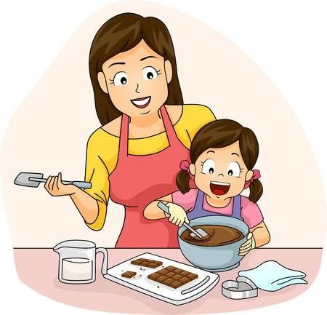 **αορίστου του πληθυντικού αριθμού.**



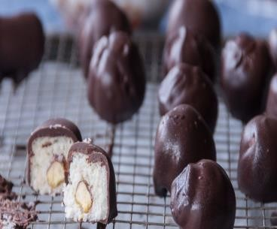



ΥΛΙΚΑ

320 γρ. τριμμένη καρύδα 400 γρ. ζαχαρούχο γάλα 300 γρ. κουβερτούρα

Εκτέλεση

Σε ένα μπολ βάλτε (βάζω) την τριμμένη καρύδα και το ζαχαρούχο γάλα και

ανακατέψτε (ανακατεύω) καλά με το χέρι μέχρι τα δύο υλικά να ενωθούν

καλά. Πλάστε (πλάθω) το μείγμα σε μπαλάκια μεγέθους μπουκιάς.

Τοποθετήστε (τοποθετώ) τα σε αντικολλητικό χαρτί και

βάλτε (βάζω) τα στο ψυγείο για 15 λεπτά ώστε να σφίξουν.

Παράλληλα, [λιώστε (λιώνω) την κουβερτούρα σε μπεν μαρί](https://akispetretzikis.com/el/tips/pws-liwnoyme-sokolata-se-mpen-mari) και αφού λιώσει

ανακατέψτε (ανακατεύω) την καλά με μια πλαστική [σπάτουλα](https://akiseshop.com/el/taxonomies/ergaleia-mageirikis).

Βουτήξτε (βουτώ) τα στη σοκολάτα, αφήστε (αφήνω) πάνω σε ένα αντικολλητικό χαρτί και στη συνέχεια βάλτε (βάζω) στο ψυγείο ώστε να παγώσει η κουβερτούρα.